ВСЕ ПРО КРАУД-МАРКЕТИНГ: КАК СЕГОДНЯ ЭФФЕКТИВНО БЕСПЛАТНО ПРОДВИГАТЬ САЙТЫ

Я рада, что наконец-то тема крауд-маркетинга оказалась в фокусе внимания в SEO.
Потому что я свою ТОП базу собираю уже лет 10 и все время делала упор на живые форумы, блоговые системы, тематические и региональные соцсети, тематические доски объявлений, а в последнее время еще и на сервисы отзывов, вопросов и ответов и другие виды сайтов. И она продолжает развиваться в этом направлении. Так, в последнее крупное обновление месяц назад я набрала около сотни сайтов, где можно размещать отзывы.
Но обычно все специалисты и блогеры, говоря про внешние действия по продвижению сайта, много писали и обсуждали про покупку ссылок. И крайне редко кто писал про продвижение на бесплатных видах сайтов. У меня же всегда про это было довольно много практических статей. И база моя становится все актуальнее и полезнее по мере внедрения разных ссылочных фильтров поисковыми системами.
Эта статья ниже будет рассказывать про сам крауд-маркетинг, но вначале анонс отличного инструмента для него.
На волне всеобщего увлечения крауд-маркетингом, я поняла, что пришло время выделить в ней специальную часть — «ТОП База для крауд-маркетинга». В этой части полной ТОП базы исключены каталоги сайтов, фирм, статей, доски объявлений и даже пресс-релизовые сайты, и еще многие другие. Оставлены только виды сайтов, где идет живое общение.
ТОП База для крауд-маркетинга (входит в полную) включает в себя:
— форумы (8896 шт.)
— блоговые системы (242 шт.)
— соцсети (464 шт.) — не только фейсбук, ВК и пр., но и всевозможные региональные, тематические открытые и закрытые соцсети
— сервисы вопросов и ответов (67 шт.)
— сервисы отзывов (133 шт.)
Итого 9800 сайтов, собранных вручную.
Все подробно и удобно разделено на общетематические общерегиональные ресурсы, регионы и тематики.

С этих видов сайтов, которые входят в «базу крауд-маркетинга», я всегда получала и получаю:

— реальных целевых посетителей на сайт и продажи
— улучшение поведенческого фактора
— увеличение упоминаний и узнаваемости бренда в сети
— улучшение позиций сайта и их стабилизацию
— увеличение type-in запросов и запросов бренда в поисковых системах
— улучшение «естественности» ссылочной массы, что является подушкой безопасности от ссылочных фильтров поисковых систем
Кроме того, возможен некоторый вирусный эффект и бесплатное размещение на других сайтах, смотря что за информация распространяется.
Крауд-маркетинг я действительно люблю, это очень результативная тема и я очень сильно рекомендую его использовать.
Моя база, конечно, — только один инструмент для крауд-маркетинга, можно еще использовать много других, собственный ручной поиск и сервисы. Об этом ниже.

А теперь подробно про сам крауд-маркетинг
Главные плюсы крауд-маркетинга — бесплатность (если делать самому), реальные, живые, целевые люди, естественность в глазах поисковых систем.
Главный минус такого размещения — это трудоемкость процесса.
Из подробных, полезных статей про крауд-маркетинг я могу порекомендовать следующие (и некоторые другие будут ниже в посте):
«Крауд-маркетинг. Как наращивать ссылки в эпоху тотальной борьбы поисковиков c линкоторговлей» от Елены Камской (Оптимизаторши)
«Рекомендации по крауд-маркетингу: как получать безопасные ссылки» — статья от крауд-маркетолога из компании «Сайтклиник» (тоже проект Елены Камской)
Некоторые подробные практические детали, рекомендации, ошибки и кейсы по крауд-маркетингу можно почитать тут у Деваки в проплаченной, но полезной и интересной статье от Игоря Рудника из сервиса Referr «Вся правда о крауд-маркетинге»
«Crowd Marketing — На Доске — выпуск № 41» с Юрием Титковым (Ашманов и партнеры Украина)
Основной бум крауд-маркетинга уже прошел и главная тема постов о нем сейчас — это то, является ли массовое и зачастую бездумное размещение на форумах и в отзывах действительно крауд-маркетингом и является ли оно эффективным.
И действительно, это разные вещи.
Если действовать с головой, можно получать в десятки раз больше при практически том же количестве затрачиваемого времени. Это особенно важно, учитывая, что хорошие,, подходящие ресурсы для размещения конечны.
Разницу между просто тупо размещением на форумах (зачастую в большей части на мертвых форумах или в старых обсуждениях) и нормальным крауд-маркетингом (которое, в том числе, включает «умное» размещение на форумах) хорошо видно на инфографике от сервиса Referr:
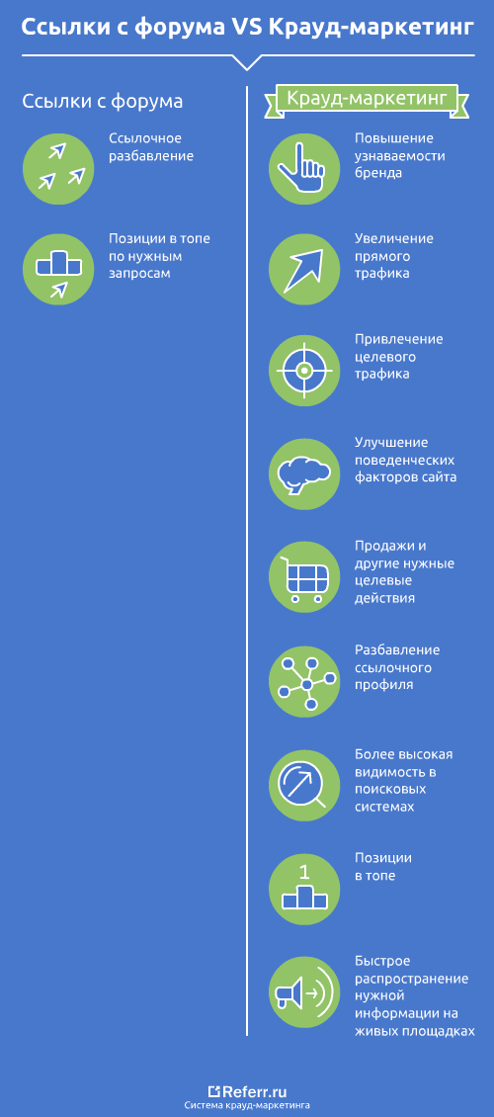
Дмитрий Шахов в своей статье «Крауд-маркетинг и мифы с ним связанные» пишет о том, что крауд-маркетинг сам по себе не дает никаких плюсов к позициям сайта в поисковых системах, кроме разве что стабилизации позиций. Он говорит о том, что именно на позиции крауд-маркетинг влияет опосредованно — через поведенческие, хостовые факторы.
Возможно, это так. Но как бы это ни было, и раньше, и сейчас подобное размещение хорошо влияет на позиции по НЧ (низкочастотным) запросам, а также и по СЧ, но гораздо меньше.
Кроме меня, и другие источники, в том числе Елена Камская (Оптимизаторша) везде называют улучшение позиций как один из плюсов крауд-маркетинга.
А вообще, статья у Дмитрия, конечно, полезная, актуальная, почитать ее стоит.
Дмитрий Шахов также, приводил, например, такие кейсы по увеличению трафика за счет крауд-маркетинга и социальных сигналов.
Вот из этой статьи Дмитрия Шахова:
«Перед началом работы с откликами, для себя нужно решить, что является целью этой работы – трафик либо накопительный эффект. И уже, в зависимости от этого, обозначаются критерии нужного отклика.
Если нужен трафик, то лучше искать возможность выйти на авторитетных доноров. Либо постингом должен заниматься какой-то авторитетный человек, это очень хорошо работает для региональных сайтов. Пост, в котором размещается отклик, в любом случае должен быть свежим, блог обновляемым, а ссылка – безанкорной. Безанкорные ссылки имеют лучшую выживаемость и лучший показатель переходов по ним. NB: чем короче пост, тем больше он провоцирует на переходы.
Если же интересен именно эффект накопления, то нужно искать неавторитетных доноров (мертвые блоги, старые темы на форумах, непопулярные сайты), где выживает практически 100 процентов откликов. Здесь также лучше работать с авторитетным постером, но использовать старые посты и опять же, безанкорные ссылки. Хорошо в этом случае работают комментарии, которые дополняют посты.»

Как можно реализовывать крауд-маркетинг:
1. самостоятельно вручную — наилучший вариант, т.к. вы лучше всех знаете свой товар или услугу.
2. самостоятельно при помощи программ, облегчающих размещение (либо полуавтомат, как Allsubmitter, либо полный автомат типа Xrumer)
Allsubmitter просто облегчит вам ручную работу, заполняя 70-80% полей информацией из вами же созданного проекта.
Xrumer, хоть и самая умная SEO и SMM-программа в мировом интернете, но, конечно, не дает качества человека. Зато может состаривать эккаунты на автомате, разговаривать сам с собой на форумах в постах с разных ip-адресов от разных эккаунтов, разговаривать в комментариях в ряде популярных блоговых платформ и продвигать тем самым либо ваш блог на этих платформах и отдельные посты, либо просто бренд, ссылки, упоминания. Либо может и в соцсетях тоже эмулировать действия человека. Качество в разы похуже, но зато массовость. Вот, я писала про его технологию «Антиспам 2», которая сама на автомате разговаривает на форумах, и делает все остальное, позволяет получать хорошие, естественные ссылки полностью автоматизированно.

Но я бы рекомендовала пользоваться такой тактикой в первую очередь на сайтах, которые не жалко и обкатав таким образом Хрумер в течение полугода. Все зависит исключительно от прикладываемого мозга, составленных текстов, шаблонов, указываемых вами схем поведения робота программы и т.д. Потому что потенциал программы очень большой. Огромную роль играет и база — насколько форумы в ней живые и не заспамленные. Конечно, это скорее серые спам-технологии, но при некоторой доле опыта, посты могут выглядеть вполне естественно. Если у вас нет времени, много сайтов и главное — скорее ссылки, чем трафик, то уж лучше так, чем никак, как мне кажется. Потому что такого рода размещение по-прежнему работает.
Но я, конечно, в первую очередь за качественный полуавтомат или где он невозможен — ручное размещение.
Вообще, крауд-маркетинг — это тонкая, филигранная работа.
Особенно самые лучшие форумы своей тематики, конечно, стоит обрабатывать вручную.
И помнить, что хороший крауд-маркетинг — это не только раз прошелся, оставил и забыл. Это еще и следить за всеми или самыми важными размещенными сообщениями. Ну и чтобы не было ляпов, важно хорошо знать продукт и потрудиться прочитать хотя бы последние несколько страниц обсуждения.
У меня есть, например, небольшой кейс по моему размещению по моей базе на форумах с Allsubmitter (можно было бы и вручную) – смотрите в папке «Мои кейсы». Но этот мой кейс в данном случае представлял собой скорее качественный спам по форумам, просто в соответствующих разделах. Я там объясняю, что нужно было срочно за несколько дней поднять продажи, времени на состаривание разных эккаунтов и мягкое размещение отзывов не было. Выхлоп был и был хороший. Много раз я проводила подобное размещение для самых разных тематик.
Что бы там ни говорили, по факту подобное размещение по-прежнему работает и дает ощутимый результат (в том числе, продажи хорошо поднимаются).
Но качественный, комплексный крауд-маркетинг дает результат гораздо лучший.
3. При помощи сервисов типа referr.ru или forumok.com
Я размещала несколько раз при помощи сервиса Форумок. Главный плюс, это, конечно — публикация от имени старых участников форумов и даже админов. Кое-где более-менее нормально выстреливало по трафику. Поднимались позиции. Если придумать хороший информационный повод и с умом составить задание, то можно получить ощутимый результат. А можно почти впустую потратить бюджет. При выборе форумов там есть еще и уточнение — является ли ссылка в сообщении на данном форуме прямой открытой или закрытой. Про сервис Форумок и форумы вот недавно, например, писал Сергей Сосновский.
Реферром не пользовалась — дороговато было для меня. Но их подход мне нравится. Они проповедуют именно тот самый настоящий крауд-маркетинг. Хотя не знаю, насколько он выстреливает. Видела самые разные отзывы, в том числе про нулевой выхлоп. Во многом это еще зависит и от ниши клиента, поэтому, насколько они пишут, они берут не всех на исполнение.
Есть еще, например, сервис Qcomment.ru, где тоже вроде бы есть исполнители с прокаченными аккаунтами не только в соцсетях, но и на форумах, но с ним я пока еще тоже не работала, тоже попробую.
4. Нанять фрилансера
Главное — много и хорошо с ним побеседовать о своем продукте.
5. Нанять человека в штат
Идеальный вариант.
Но вообще, поставить те же 30 ссылок в месяц — очень просто. Многие этого боятся и не приступают к делу вообще. Впадают в ступор, откладывают на очень долго. ЗРЯ! Но на самом деле это значит поработать 1 день, разместиться на 50-120 форумах, смотря, на сколько качественно вы это сделаете и насколько хорошая база. И считайте не только ссылки. Считайте в плюс любые упоминания ссылки или бренда — даже их сейчас учитывают и поисковые системы, и живые люди.
Конечно, сейчас ожидается ужесточение со стороны модераторов форумов и сайтов, и появление все большего количества заспамленных брошенных форумов.
Но ведь крауд-маркетинг — это не только форумы. Это еще и комментарии на всевозможных сайтах, и просто самостоятельное размещение на других видах сайтов. Поэтому качественный и естественный крауд-маркетинг не умрет никогда.

Инструменты крауд-маркетинга
Хороший список источников поиска сайтов для крауд-маркетинга я увидела в статье на сайте Паньшин Групп:

— Любая поисковая система, — Яндекс, Google, другие
— Google Alerts и Talkwalker — отслеживание новых отзывов;
— Disqus — мониторинг комментариев о бренде в блогах;
— Поиск в Яндекс.Блоги — мониторинг упоминаний в блогах и соцсетях;
— ВКонтакте, Facebook, Google Plus, Одноклассники — прямая связь с целевой аудиторией;
— Крибрум — проверка различных сообществ, форумов;
— Tagboard, LiveTweet, Tweetdeck — отслеживание твитов в Twitter;
— Google Analytics — фиксация переходов и анализ действий посетителей на сайте.
— Для постинга ссылок по этой схеме можно использовать биржи qaservice.ru и boltuny.com.
Список инструментов для крауд-маркетинга может быть изменен в зависимости от ваших целей. Например, если вам не нужно отслеживать упоминания о бренде в Twitter, то из списка можно удалить все инструменты для мониторинга этой соц. сети.
О ряде этих сервисов я еще даже не слышала и не использовала их.
Также сюда, конечно, нужно добавить мою базу для крауд-маркетинга.
Михаил Шакин очень рекомендует использовать Buzzbundle и я планирую в самое ближайшее время, в списке приоритетов. Про нее я обязательно сделаю отдельный пост.
Реферр также еще советует babkee.ru, youscan.ru — что они вроде также неплохо справляются с отслеживанием нужных запросов.

Основные ошибки при крауд-маркетинге, если обобщить:
— ссылки с новых, нулевых аккаунтов
— плохое заполнение профиля
— проставление ссылки на сайт сразу в профиле
— постинг новых сообщений от себя без единого ответа в чужих сообщениях
— недостаточно качественные и откровенно плохие, запущенные площадки для ссылок
— ссылки в старых обсуждениях
— плохое понимание темы исполнителем (штатным или фрилансером)
— не читали то, о чем писали выше в теме другие
— составляли не естественные тексты
— откровенно вялый, никому не интересный текст, инфоповод

Какие материалы и как продвигать:
О том, что именно можно продвигать при помощи крауд-маркетинга, какие материалы, я писала, например, в этой статье «Как и где бесплатно продвигать сайт, чтобы получить максимум результата. Используем весь потенциал ТОП Базы»
Там я подробно описываю, где и как можно продвигать любой сайт. ВСЕ варианты ) Бесплатно. Хотя, конечно, очень многое зависит от того, какой информационный повод придумать.
Сервис Реферр, например, рекомендует по своему опыту продвигать крауд-маркетингом следующее:
— Онлайн сервисы, калькуляторы.
— Интересная статья в тему (возможно оптимизирована в ПС).
— Продукт с хорошим обзором.
— Инфографика
Если статей много, задача упрощается. Можно находить более релевантные места для крауда под различные лендинги. Не нашли для одного, нашли для другого.
Я, если кратко, рекомендовала так:
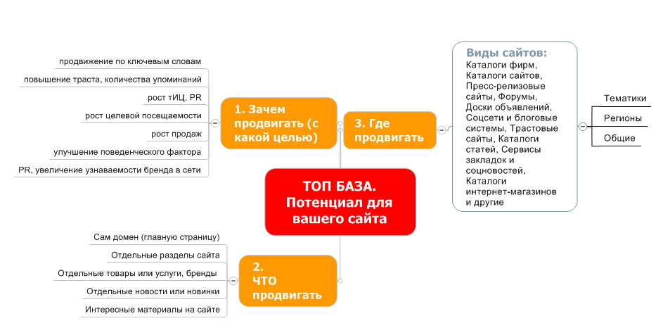
НО! Можно же не только прямо рекомендовать материалы вашего сайта. Можно сначала дать ссылку на конкурента или смежный тематический проект. Можно попробовать обсудить другие модели — тоже или конкурентов, или какие-то товары, услуги, дополняющие ваш товар. Можно дать список ссылок, среди которых есть ссылка на вас.
То есть я бы ко всему прочему добавила бы маленький хак — упоминайте своих конкурентов, упоминайте крупные бренды в вашей нише — это добавит плюс к естественности и в глазах модераторов, и поисковых систем. Вы можете дать и ссылки на конкурентов, но сказать, что вам больше понравился именно такой-то бренд, акцентировать внимание на каком-то его плюсе. Можно мельком упомянуть только нужный вам бренд. Боитесь размещать ссылки на конкурентов — размещайте на крупные тематические проекты, которые ничего не продают.

Можно написать какую-то спорную статью у себя на сайте, которая вызовет резонанс. Или статью-сравнение основных продуктов вашей отрасли и т.д — что-то действительно стоящее, то, что ищет ваша целевая аудитория. И где среди других, упомянуть в выгодном свете (но естественно) ваш бренд.
Если вы оставляете комментарий к чужому сообщению или статье, то хорошо, когда вы даете что-то полезное в своем сообщении — развернуто пишете про плюсы и минусы, даете какие-то ценные советы. Такой комментарий реже удаляют, даже если он содержит ссылку.

Некоторые стратегии для крауд-маркетинга:
— Вы просите совета/рекомендации:
— Отвечаете на вопрос:
— Спрашиваете о конкретном товаре:
— Сами делитесь впечатлениями:
Подробнее с примерами о них пишет крауд-маркетолог Сайтклиник тут
Хороший совет там был дан — «писать как для себя – то есть такие сообщения, какие бы вам хотелось увидеть в ответ на свои вопросы. Поставьте себя на место человека, с которым общаетесь».
В сервисах вопросов и ответов важно, чтобы тот, кто размещает работал с душой. Когда ваш ответ признается лучшим, то вы можете получить просто взрывной трафик — зависит от тематики.
Больше про стратегии на форумах я писала в своем бесплатном руководстве по форумам, которое является частью моего бесплатного курса (смотрите ниже).
То есть, не смотря на то, что очень важна комплексность факторов (база, добросовестность и дотошность человека, который размещает, насколько старый и авторитетный профиль, есть ли у него другие посты на данном форуме или сервисе отзывов и пр.), наверное, больше всего важна именно естественность текстов. Она значительно сократит процент удаляемых постов.

Какие еще есть материалы на эту тему..
Еще в своей статье «Бесплатные ссылки: ответы на все вопросы. Что, где, в каком виде мы получим» я подробно описываю, в каких видах сайтов обычно ставят какие ссылки — прямые, активные, закрытые или наоборот.
Есть у меня и другие полезные статьи по бесплатному продвижению сайта в разных видах сайтов.
И мой бесплатный курс с подробным руководством по 5 видам сайтов (будут и другие скоро). Вот его главы:

— Вводный урок по естественному продвижению. Важные вещи. Ответы на самые частые вопросы
— Начинаем продвижение с пресс-релизов
— Разные цели продвижения и разные виды сайтов. Программы для бесплатного автоматизированного размещения
— С чего начинать и пример, как и где можно продвигать конкретный сайт
— Каталоги фирм
— Форумы
— Естественный ссылочный профиль для Пингвина (безопасный и качественный для Google в первую очередь, а также и для Яндекса)
— Доски объявлений
— Социальные сети и блоговые системы

Курс целиком бесплатно вам лежит в папке «Руководства и курсы».

Стоит еще помнить о том, что:
— крауд маркетинг с трудом масштабируется
— трафик из размещенных постов обязательно будет снижаться и может практически совсем исчезнуть (смотря, где и как вы размещали)
— часть ваших постов, отзывов будет гарантированно удалена. Это нормально. Важно только поработать над уменьшением их количества.
— результат где-то пойдет и сразу же, но по некоторым другим параметрам типа позиции его стоит ожидать не раньше, чем через 1-2 месяца.
— если вам важна репутация вашей фирмы и вашего продукта — не размещайтесь в забытых старых ветках, в не совсем тематичных постах
— часто гораздо эффективнее генерировать какие-то новые, дополнительные информационные поводы, а не просто брать то, что уже есть на сайте. Используйте фантазию!
— единичные отзывы, комментарии имеют мало эффекта и он кратковременный
— крауд-маркетинг — только один из инструментов продвижения сайта
Ну и в конце поставлю еще вот такой подведение итогов по плюсам и минусам крауд-маркетинга:
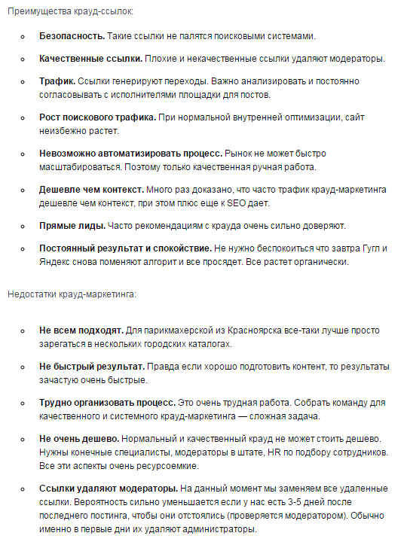
Хотя пункт 2 из плюсов про качественные ссылки, «потому что плохие удаляют модераторы», конечно, сомнителен. Только если речь идет про качественные, хорошо модерируемые форумы. Но грамотный крауд-маркетинг подразумевает размещение именно на таких.
А как у вас с опытом крауд-маркетинга?

